附件1问题：流动人口电子婚育证明有“即办件”无“马上办”

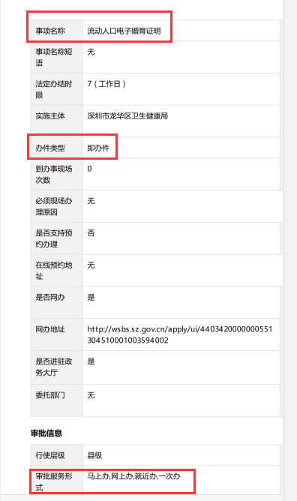

附件3问题：放射诊疗许可（新证）中介服务相关信息未标注

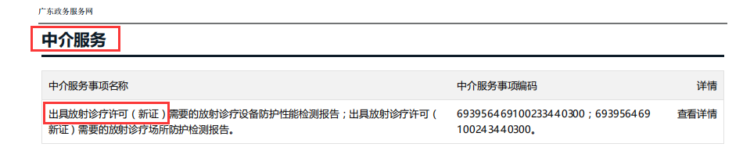

附件6问题：中医诊所备案、中医诊所备案注销等15个事项流程环节不统一

